007_Eco Green Farm
미팅명 | 007_Eco Green Farm
날짜, 시간 | 2026-04-22 09:30 ~ 11:00 | 장소, 주소 | 에코그린 팜 농장 / DA NGHIT, LẠC DƯƠNG ,LÂM ĐỒNG VIÊT NAM
참석자
소속 | 이름 | 직책 | 연락처
넥스트그린 | 이효진 | 대표 | 010-3916-6381
넥스트그린 | 김보묵 | 팀장 | 010-7109-6564
넥스트그린 | 남승진 | 통역 | 010-
기타 | NGUYEN VAN TUYEN | Eco Green Farm/농장주 | 84-973007373
회의내용
- 베트남에서 일본 식당을 운영중인 “Fume”라는 회사를 통하여 종자를 공급해 주는 사람을 소개 받음
- 고추냉이 잎 분말의 수출을 하고 싶으나 유통라인이 없음. 넥스트그린이 유통을 지원해 주기를 희망함
- 현재 달랏시 식품가공 설비에서 열풍건조 방식으로 고추냉이 분말을 생산하고 있음
- 나트랑의 식품가공 설비에 동결건조 방식으로 고추냉이 분말 생산을 테스트하고 있음
회의사진
미팅사진 1  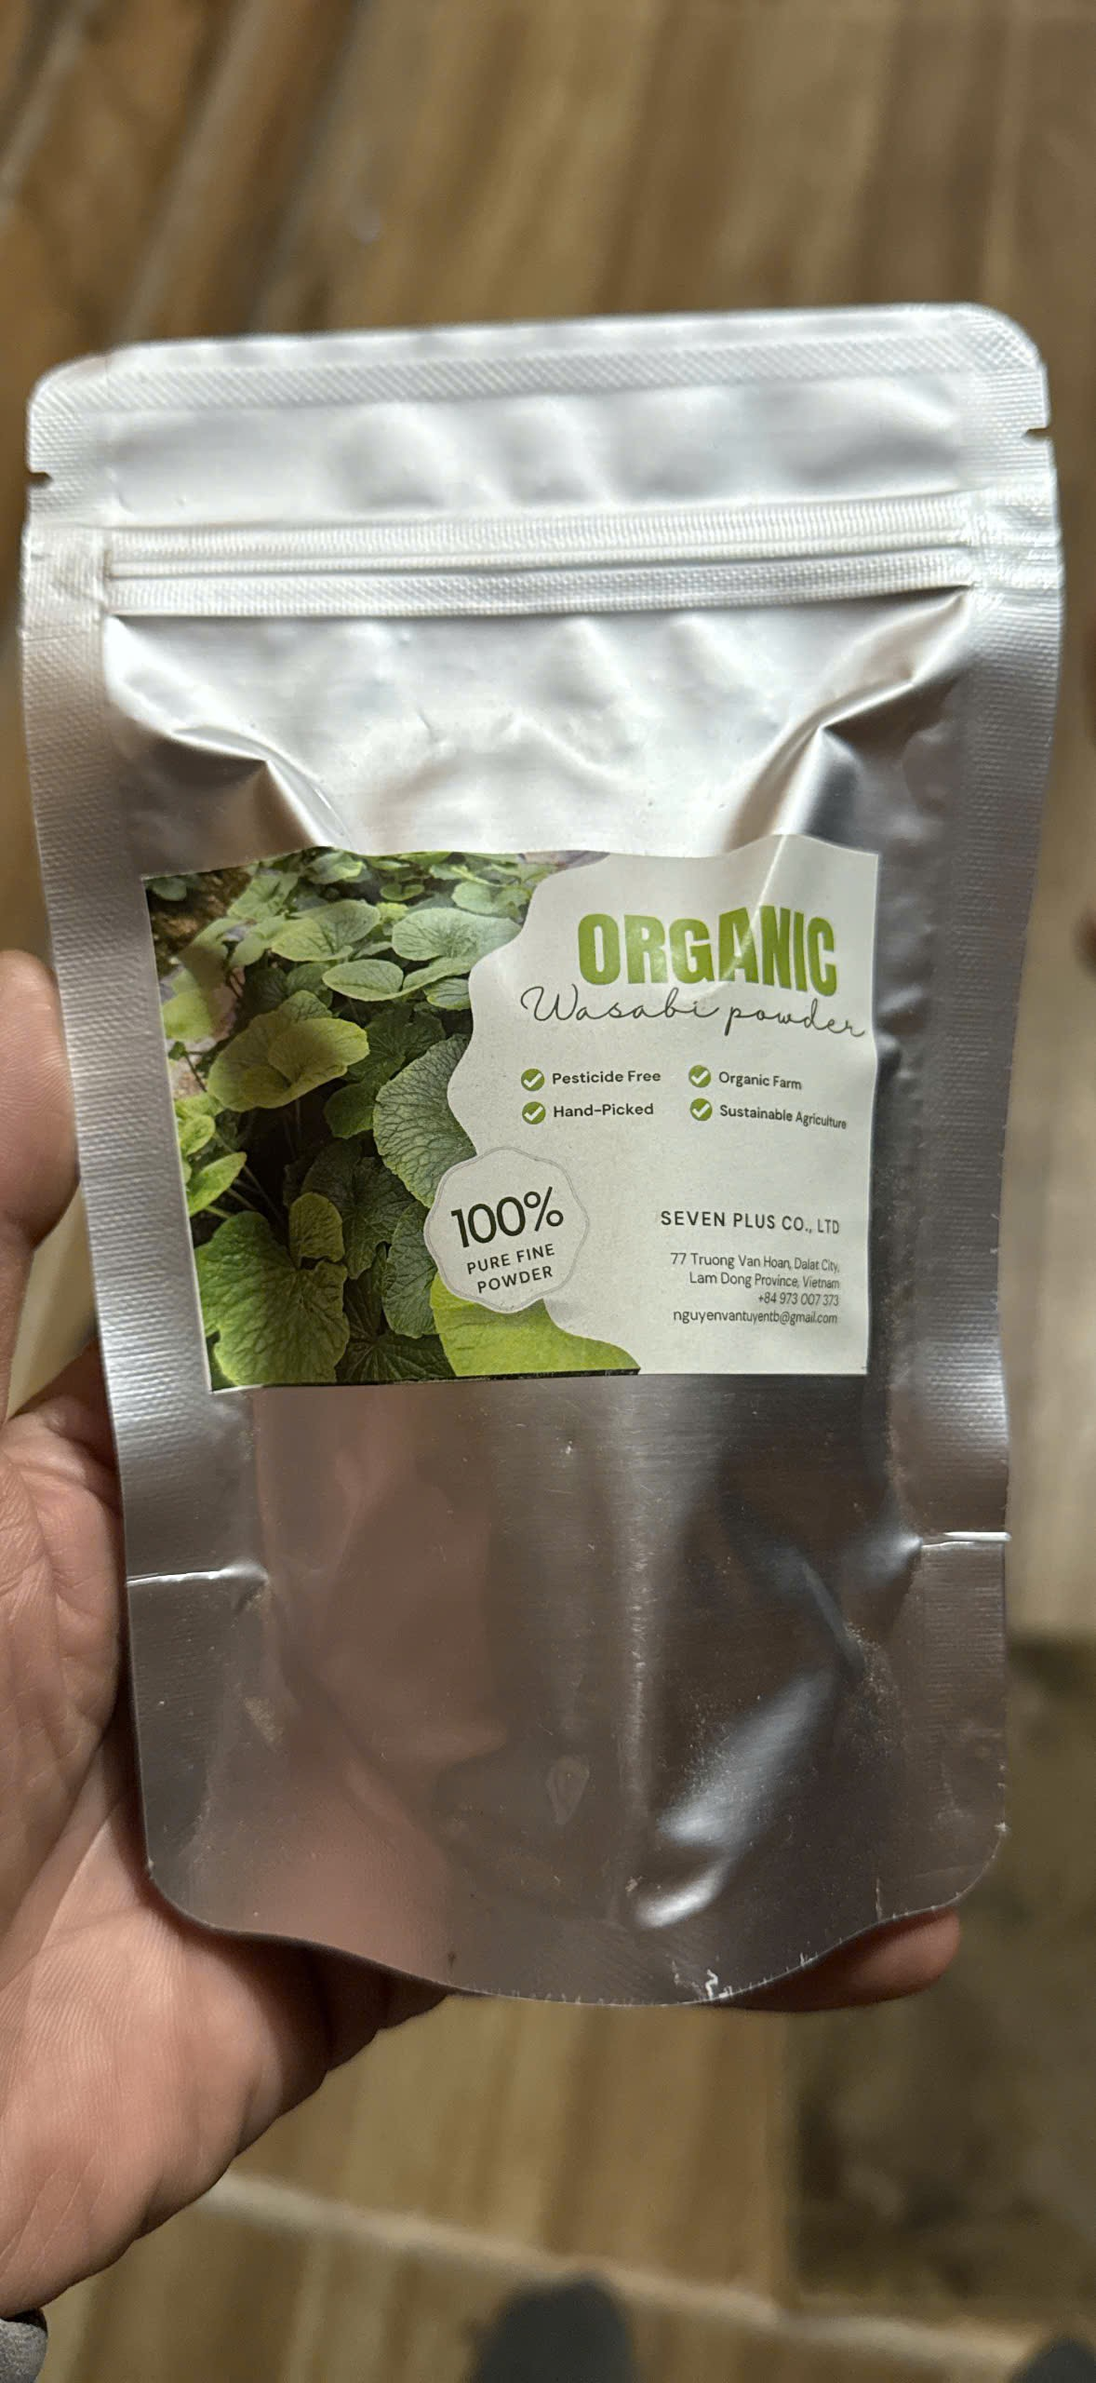 | 미팅사진 2  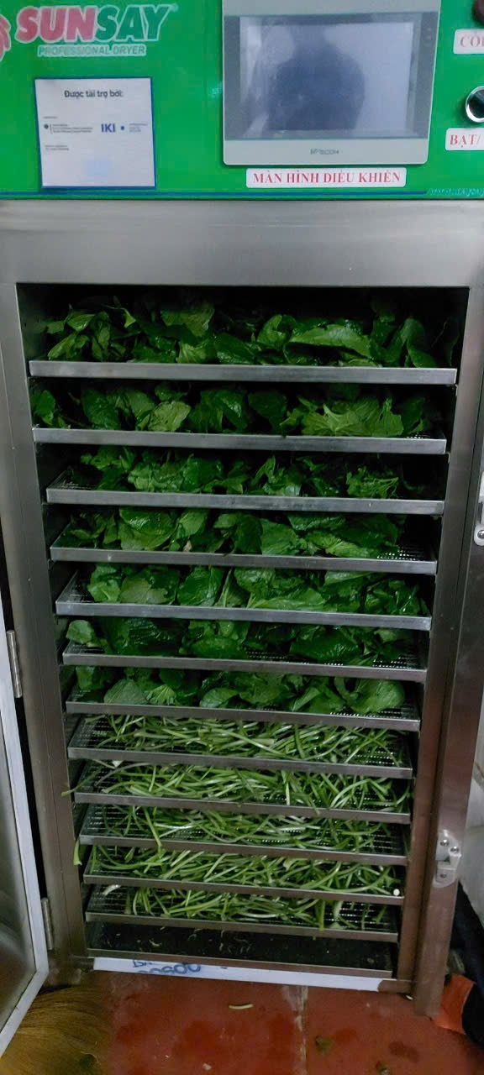 | 미팅사진 3  